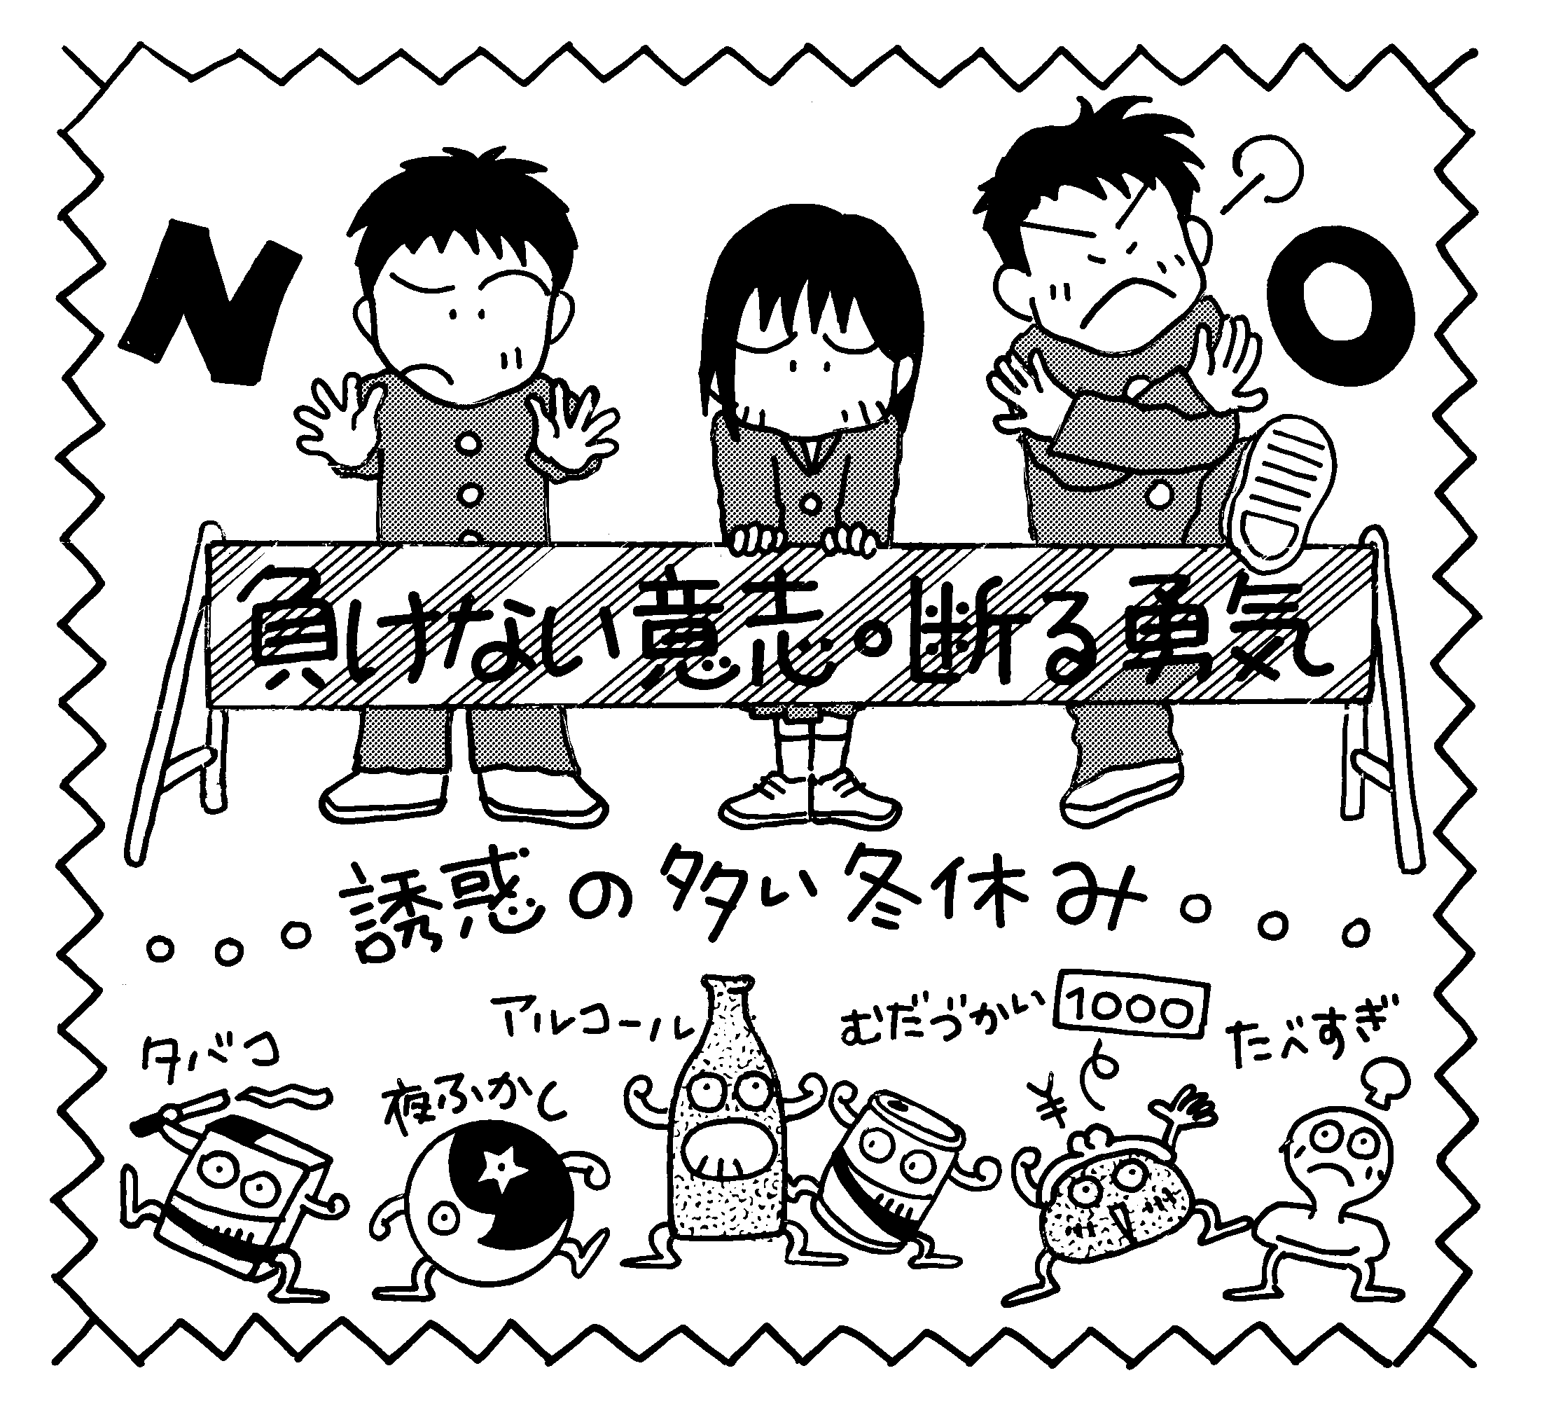
甘い誘惑に負けないで！

誘惑の言葉はいつも魅力的に聞こえ、また、断るとかっこ悪いという気持ちにもさせられ
ます。でも、本当にかっこいいのは、嫌なこと、ダメなこと、したくない ことはきっぱり
断ることです！年末年始は、何かと誘惑の多い時期、強い気持ちで数々の誘惑をブロックし、
あなたの体と心を自分自身でしっかり守ってくださいね。
化粧（二重まぶた用のり、つけまつげ、ファンデーション）
中学生の肌は、皮脂や汗が出やすく、敏感です。そして、生涯の皮膚に影響する大事な土台作りの時期でもあります。二重まぶたにするためののりや、つけまつげ、ファンデーションは直接皮膚につけるものであり、皮膚トラブルを起こしやすくなります。とくに目の周りの皮膚は薄く、過敏な場所なので皮膚炎（かぶれ）を起こしてしまうことも少なくありません。

ヘアカラー・ピアス
染毛剤に含まれる多くの化学物質は、ダメージはもちろん、アレルギーを起こしやすい成分も含まれており、頭皮のかぶれやかゆみ、じくじくした液が出て毛が抜けるなどの症状が出る場合もあります。また、ピアスはつけることで、耳に開けた穴から細菌が侵入し、炎症を起こしてケロイドになったり、金属アレルギー（腫れる、湿疹、かゆみなど）を起こす危険もあります。ひどい時には全身のアレルギー症状を引き起こすこともあります。

タバコ・飲酒
未成熟でまだ成長途中にあるみなさんのからだには、毒性がおとなよりも大きく影響します。摂取量が多ければ、それだけ成長、成熟にも影響します。若いときからの飲酒や喫煙は、おとなよりも依存性が高くなります。だから、未成年者は飲酒や喫煙をしてはいけないという法律があるのです。

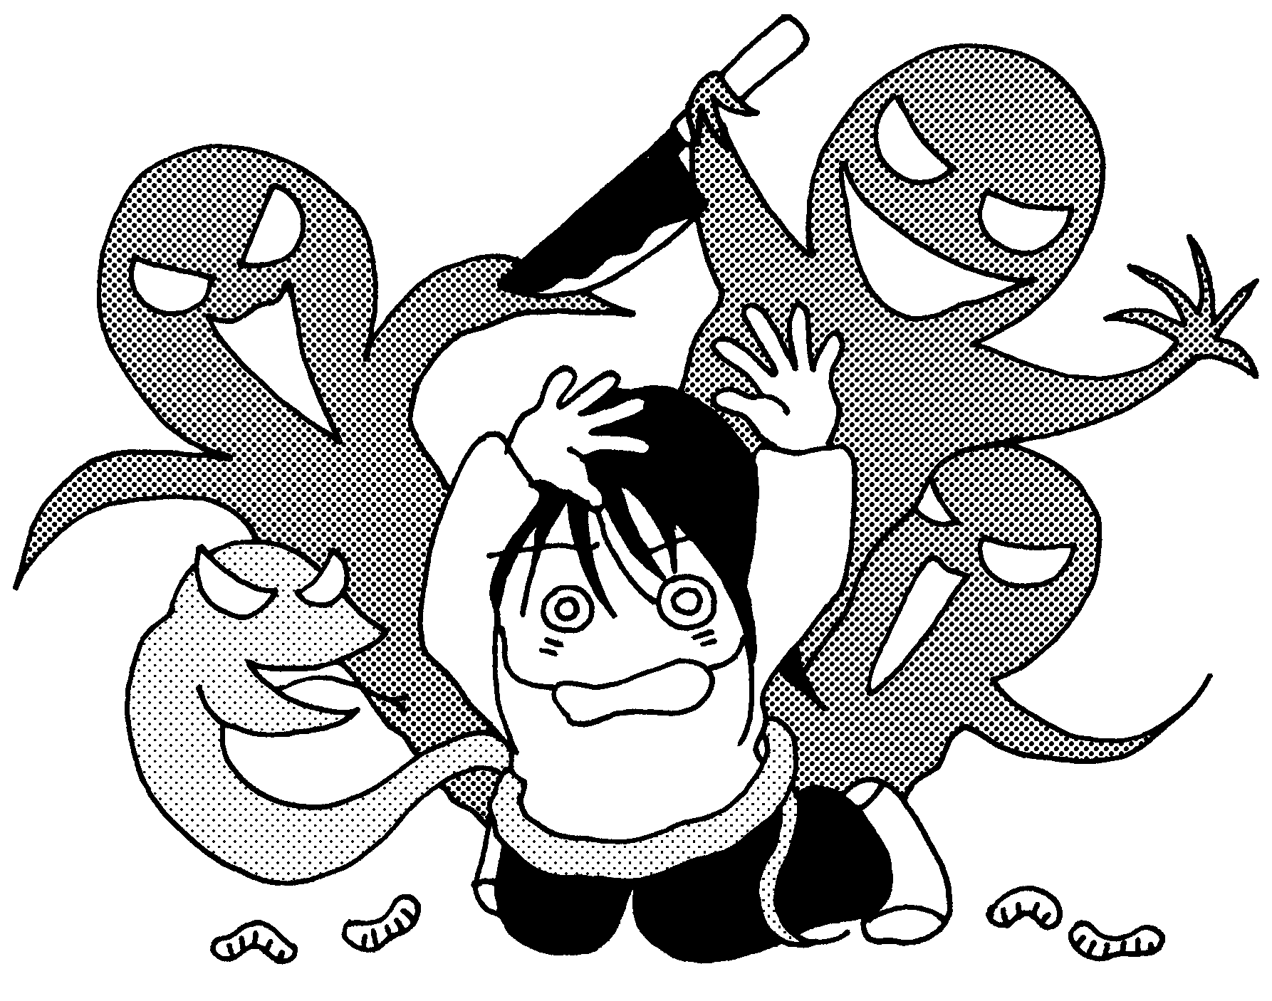
薬物・大麻・危険ドラッグ（脱法ハーブ）
薬物は、意識障害、けいれん、幻覚、記憶力低下、不整脈等を引き起こす恐ろしいものです。たった一度の
使用でも、呼吸困難を引き起こしたり、脳出血や心不全で命をおとすこともあります。依存性も
あり、一度手を出すとやめられなくなります。最近では、薬物使用による悲しい事故や事件も増えています。

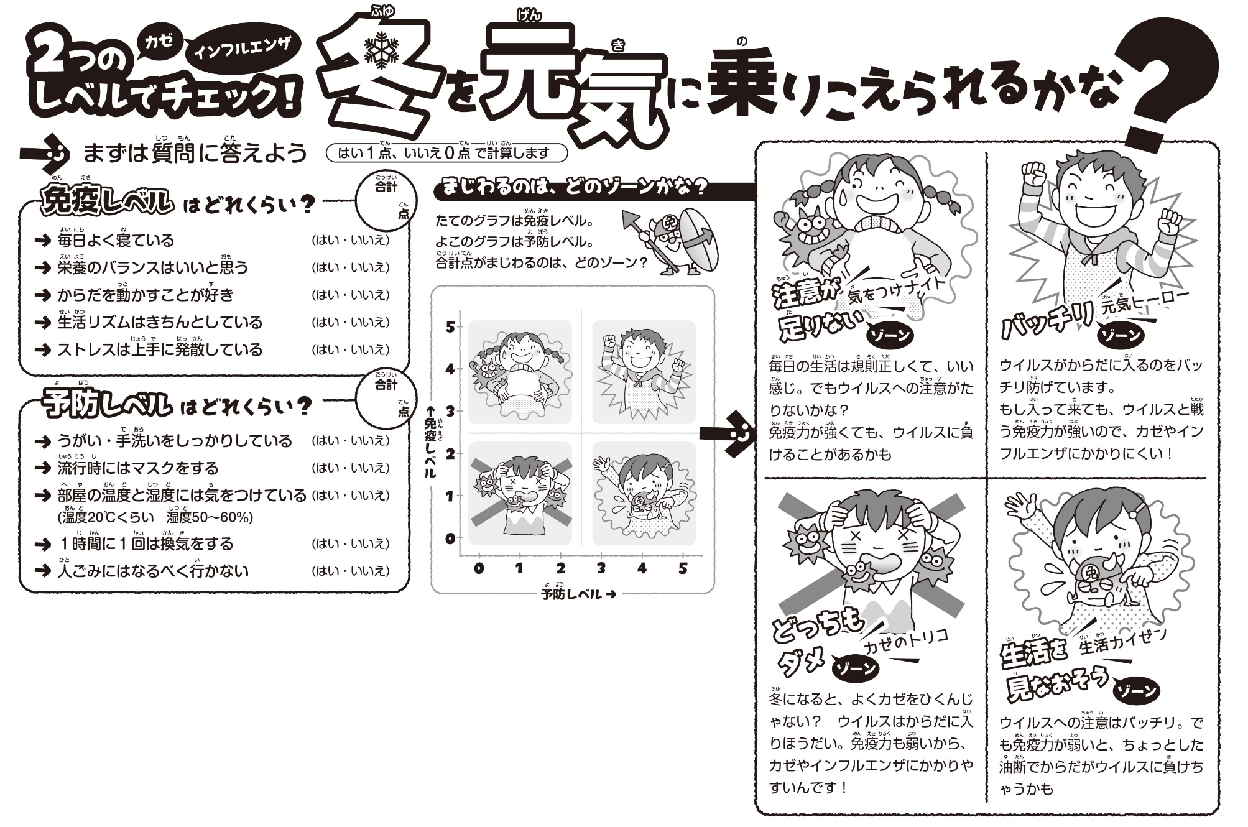
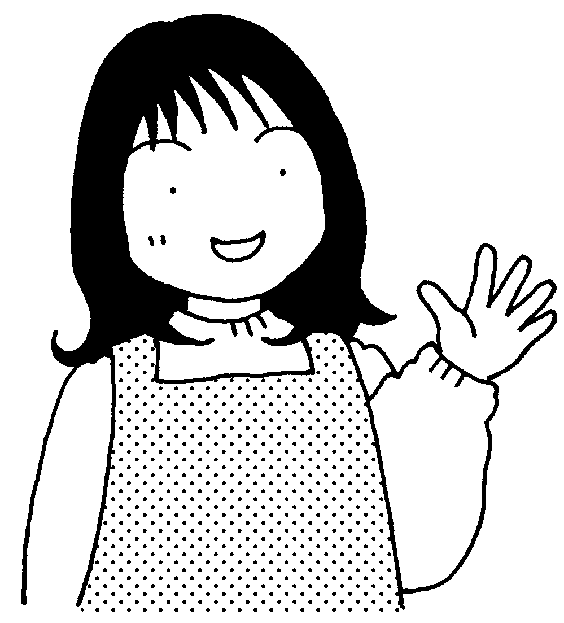
一中生の感心することの一つに、風邪を人にうつさないように、また、風邪予防のためにと、マスクを着用している率が高いことがあります。良い生活習慣や予防行動を重ねることで、病気への抵抗力を高めることができます！風邪やインフルエンザの蔓延しやすい冬を健康に乗り越えたいものですね！
一中ではまだですが、
貝塚市内インフルエンザが
少しずつ出始めました。

